2023年四川省书法水平测试报名常见问题
- 关于省书法水平测试有没有主题网站？
省书法水平测试主题网站网址为：https://www.sceeic.cn/#/level2Index/shufa，关于测试介绍、测试大纲、报考须知等各相关讯息均可在此官方网站查阅。
- 今年考试时间？
以当年开考通知文件为准。
- 报考科目级别有无限制要求？
报考只对大类进行限制，每个大类只能报考一科；本次测试允许报考1-9级中任意级别；允许同时报考硬笔和毛笔。
- 小学低年级考生不会使用钢笔签字笔，可以用铅笔参加硬笔书法测试吗？
根据硬笔测试大纲要求，原则上使用黑色墨迹的钢笔、中性笔等硬质书写工具。针对小学低年级考生使用钢笔或中性笔确有困难的，也可以使用铅笔，但考生或考生家长需注意的是，铅笔作答后，在收卷和扫描试卷过程中可能会被弄花，铅笔字迹扫描效果不是很好，从而可能会影响阅卷。
- 新生如何注册、报考？
新生注册有2种方式：自行注册和集体注册。其中自行注册的考生将被归到县区的社会报名点下；集体注册的考生则自动归到注册的集体报名点。
报考也有2种方式：考生自行报考和集体报名点报考。
系统允许通过集体注册的考生，可以选择自行或集体报考；自行注册的考生，只能自行报考。
- 新生注册中所属地要怎么选？
考生注册后，只能在注册市州开设的允许报考的县区中报考考试。因此，为方便考生参考，注册时应选择考生所在地注册。若无法选择所属地，请拨打当地咨询电话，电话列表在报名网站首页下方查找，如下图：
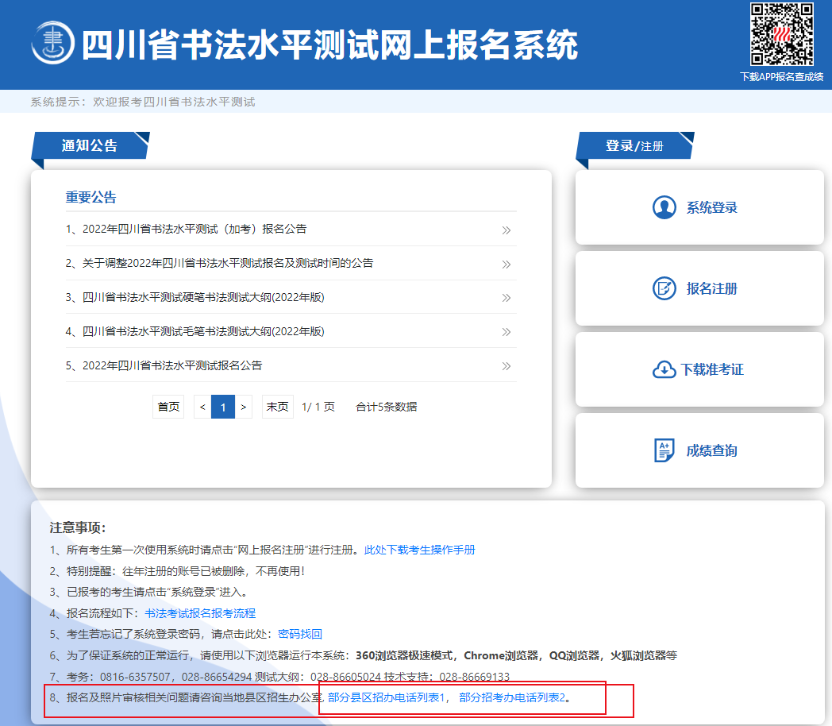
- 可以集体注册单独报考吗？
可以。允许考生集体注册后，考生通过身份证号和身份证后六位的密码登录考生端，选择科目并交费。
- 批量报考时科目代码对应表。
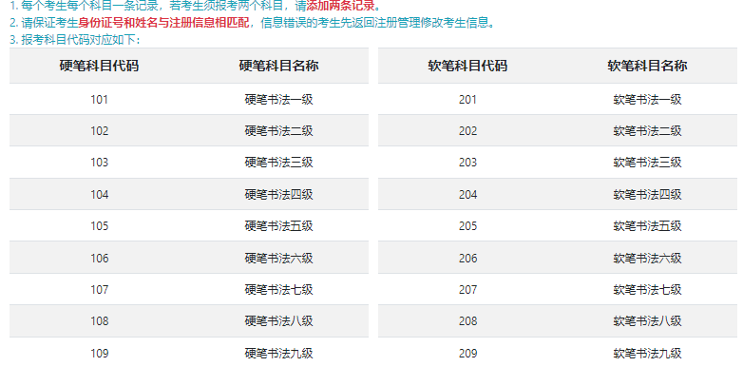
- 如何开设一个新报名点？
县区用户设置新增集体报名点账户，开启后，集体报名点可以通过该账户登录系统，集体注册和报考。
- 是否可以批量增加报名点？
系统目前不支持批量增加报名点。
- 密码忘记了怎么办？
可以通过以下三种方式解决：
- 考生有设置密保问题的，可以通过密保问题设置新密码；（2）到注册报名点、县区或市州申请重置密码，重置后密码为身份证后六位。
（3）通过电子邮箱找回。
- 考生端登录不上？
首先，确保已经在系统成功注册了账号，然后检查自己的登录信息是否输入有误，密码忘记参考问题11。无法通过密保找回密码的，可以联系县区招办重置为初始密码。
- 考生姓名/身份证错了怎么办？
报名点用户可以修改考生姓名，县区或市州用户可以修改考生的姓名及身份证。
- 如何修改考生报名点？
县区或市州用户可以通过系统注册考生信息管理页面修改辖区内考生报名点。
- 照片审核失败或照片上传不成功怎么办？
确保照片是彩色正面免冠证件照，单张照片须大于240*360像素、小于360*480像素，照片文件大小不超过100KB。不知道照片大小及像素可在电脑上选择图片，右键查看属性，在详细信息中查看像素大小及常规中查看文件大小。需要修改照片大小可使用电脑自带的画图工具修改，选择重新调整大小，选择像素，输入水平像素及垂直像素；点击文件-保存，即可在系统中上传正确尺寸的照片。重新调整大小如下图：
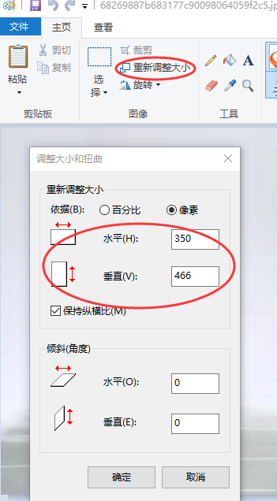
对于提示“照片验证有误，请把照片另存为后上传！”，原因多半为直接更改后缀名导致，此类情况请将照片打开后另存为jpg格式，再在编辑页面点击照片框重新上传。
- 报名点用户可以删除考生注册信息吗？
不可以。只有市州用户才拥有删除考生注册信息的权限。当考生已报考但未交费，想删除注册信息时，需考生或报名点用户先删除考生的报考信息，再由市州用户删除考生注册信息。一旦交费后，无法删除考生注册及报考信息。
- 交费前如何查看确认订单详情？
在支付前的订单确认界面，点击“查看详情”，即可查看。
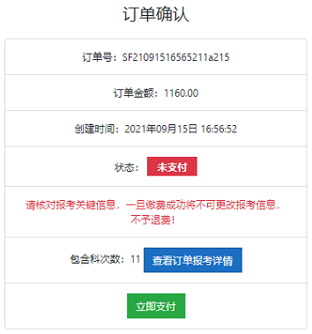
- 考点怎么设置？
考点在报名结束后，由市州招办或县区招办统一设置。
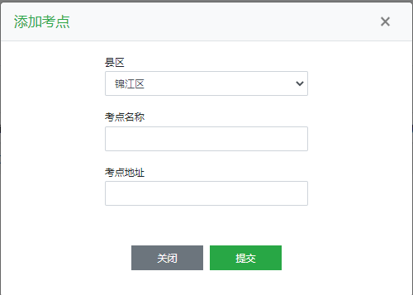
- 考生分配功能可以开放给县区吗？
可以。默认情况下，仅市州用户有考生分配的权限，但如果工作需要，市州用户可以把考生分配功能开放给县区，由县区用户分配考生。
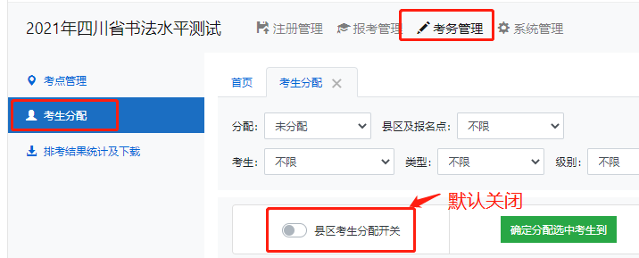
- 考试地点在哪里？是否在报名人的常住居住地？
答：根据考生注册时选择所在市州、县区以及报名点就近或根据当地实际参考情况酌情分配考点。详细考试地点以准考证上的信息为准。
21.可以开报考费发票吗？
可以。本次报名，系统开通了开具电子发票功能。一次缴费订单可申请一次电子发票。申请开票时间为：考试结束次日9:00至2023年12月31日12:00。
22.四川省书法水平测试的证书含金量如何？有什么用？
答：四川省书法水平测试是在省招考委、省教育厅的领导下，由四川省教育考试院主考，联合四川省书法家协会、四川省硬笔书法家协会共同举办。证书上盖省教育考试院和省书协或省硬协的章。书法水平测试是对书写水平和书法水平的检验。
23.四川省书法水平测试适合哪些人报考？是否有年龄、学历、户籍等限制？
答：本次报名欢迎全省中小学、大中专院校师生以及社会书法爱好者报考，没有其他限制。
24.和教育部的“书画等级考试”有什么区别？
答：主要有3点区别：
（1）主办机构不一样：四川省书法水平测试由四川省教育考试院主考；书画等级考试由教育部考试中心主办、在四川省范围内的考试由四川省教育考试院管理。
（2）举办范围不一样：四川省书法水平测试是四川省范围内的测试；书画等级考试是全国范围内的考试。
（3）证书不一样：四川省书法水平测试的证书盖四川省教育考试院+省书协或省硬协的章；书画等级考试盖教育部考试中心的章。
25.报考难度大吗？
答：难度逐级增大。原则上1-3级针对“书写”，4-6级针对“书法”，7-9级针对“书法艺术”。考生选择报考级别的时候，可以参考“报名通知”或“报考须知”后面每个级别的样本图片。
26.证书在如何领取？
答：测试后40天左右在四川省教育考试院官网上有成绩查询的入口，成绩为“合格”或 “优秀”的考生可在规定时间到报考当地的组考机构领取证书。领取时间、方式等具体详情见官网通知。
27.报名费用是多少？
答：1-3级100元，4-6级160元，7-9级180元，9级复试280元。
28.各级别是1级高还是9级高？
答：1-9级从低到高。
29.是现场考试并发成绩吗？在哪里查成绩？
答：在统一的考场内参加测试，测试后40天左右在四川省教育考试院官网查询成绩。
30.参加测试要带什么？
答：准考证。如果准考证上照片与本人明显不像，请带身份证或户口本。
毛笔书法测试：考生自备书写用具，考场统一提供宣纸，并提供一定数量的备用墨汁和毛毡。参加四至九级测试的考生还应携带2B铅笔和橡皮擦，以便填涂机读卡。详细要求见准考证。
硬笔书法测试：2B铅笔（仅用于填涂机读卡）、黑色钢笔或黑色中性笔等硬质书写工具，可带垫纸板和打格工具。详细要求见准考证。
注：低年级考生仍然建议使用黑色钢笔或黑色中性笔等硬质书写工具，如果考生只会用铅笔，则使用2B铅笔要比其他类型的铅笔更好。
31.基础题、理论题范围是什么？
答：文学史、书法史、书论、赏析等书法文化知识或理论。没有题目范围。中段4-6级测试以基础题为主，题型包括选择题、判断题、简答题。高段7-9级测试以理论题为主，题型包括题型包括选择题、判断题、简答题、论述题。
32.参加测试要带碑帖或字典吗？
答：不能带。

